**Τεχνολογίες Εφαρμογών Διαδικτύου  
Εργασία 2024**

**Εφαρμογή Επαγγελματικής Δικτύωσης:  
LinkedIn-Clone**

**Ομάδα (2 ατόμων):   
1) Νικήτας Μόσχος (sdi2000135)  
2) Θοδωρής Μωραΐτης (sdi2000150)**

*Σεπτέμβρης 2024*

**Πίνακας Περιεχομένων**

1. Εισαγωγή  
    Περιγραφή της εφαρμογής  
    Τεχνολογίες που χρησιμοποιήθηκαν  
    Εκτέλεση εφαρμογής  
    Παρατηρήσεις για την εκτέλεση της εφαρμογής
2. Welcome-Page
3. Login-Page
4. Signup-Page
5. User-Page  
    Home  
    Network  
    Jobs  
    Messaging  
    Notifications  
    Profile  
    Settings
6. Admin-Page  
    Home  
    Users-List  
    User-View
7. Images & Files
8. Security
9. Επίλογος
10. **Εισαγωγή  
      
    Περιγραφή της εφαρμογής:**Το project αποτελεί έναν κλώνο της web εφαρμογής LinkedIn. Δηλαδή, υποστηρίζει τις περισσότερες από τις βασικές λειτουργίες της πραγματικής εφαρμογής LinkedIn, σε απλή μορφή. Οι περισσότερες από τις ζητούμενες λειτουργίες και υπηρεσίες παραδόθηκαν, με εξαίρεση τα messages, κάποια notifications, και την υποστήριξη για upload αρχείων βίντεο και ήχου, στα άρθρα. **Τεχνολογίες που χρησιμοποιήθηκαν:**-Angular (v18.1.0)  
    -SpringBoot (v3.3.3), with Java v17.0.2, Spring Security v6.3.3, Maven v3.9.8, Hybernate v6.5.2.Final  
    -MySQL (v8.0.39) **Εκτέλεση εφαρμογής:**-Εκτέλεση του front-end μέσω Angular, με την εντολή:  
    *ng serve --ssl --ssl-cert src/ssl/cert.pem --ssl-key src/ssl/key.pem*  
    -Εκτέλεση του back-end server μέσω SpringBoot, εκτελώντας μέσω του αρχείου Application.java: *Run Java*   
      
    **Παρατηρήσεις για την εκτέλεση της εφαρμογής:**  
    -Το service MySQL80 πρέπει να είναι σε κατάσταση running  
    -Μέσα στο αρχείο του back-end application.properties πρέπει ο χρήστης που τρέχει το πρόγραμμα να βάλει τα σωστά, δικά του, στοιχεία για το configuration της MySQL, καθώς και ένα σωστό τοπικό path στον υπολογιστή του για την αποθήκευση των φωτογραφιών κατά το interaction με την εφαρμογής.
11. **Welcome-Page**

Είναι η αρχική σελίδα που φορτώνεται κατά το άνοιγμα του [https://localhost:4200](https://localhost:4200/). Εκεί δίνεται η επιλογή για login ή sign up:  
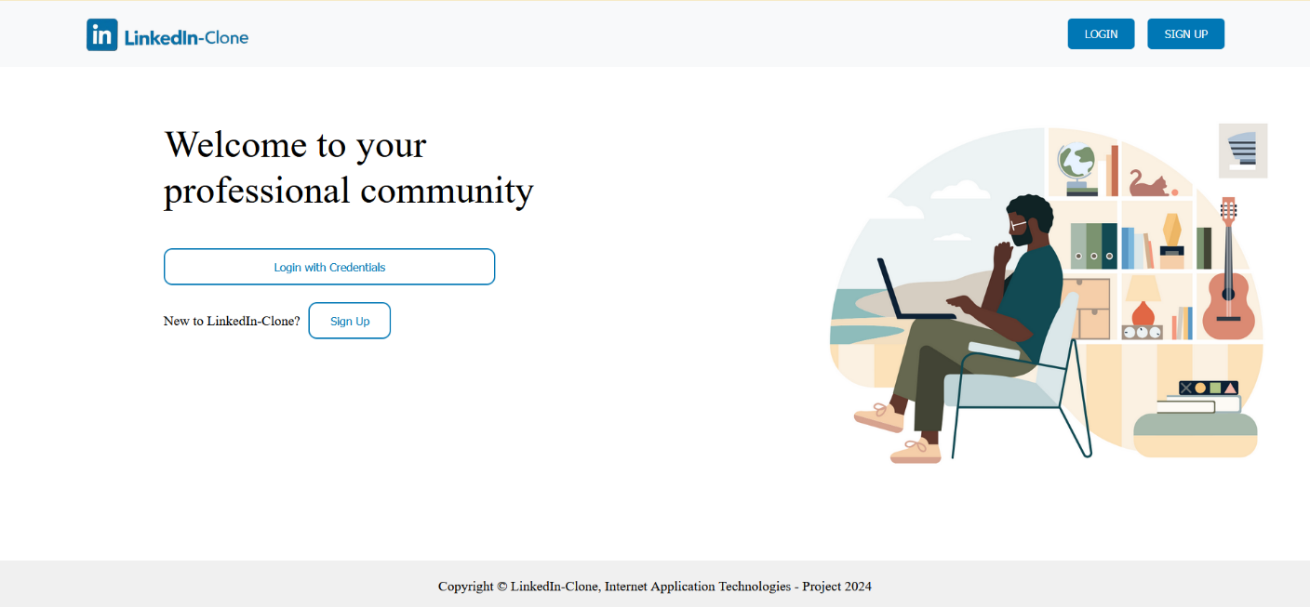

1. **Login-Page**

Με την χρήστη των σωστών credentials, ο χρήστης μπορεί να μπει στην προσωπική του σελίδα. Η διεύθυνση email είναι ξεχωριστή για κάθε χρήστη. Μετά το login, η απομνημόνευση του χρήστη στον συγκεκριμένο browser γίνεται με την χρήση JWT Token διάρκειας 30 λεπτών:  
  
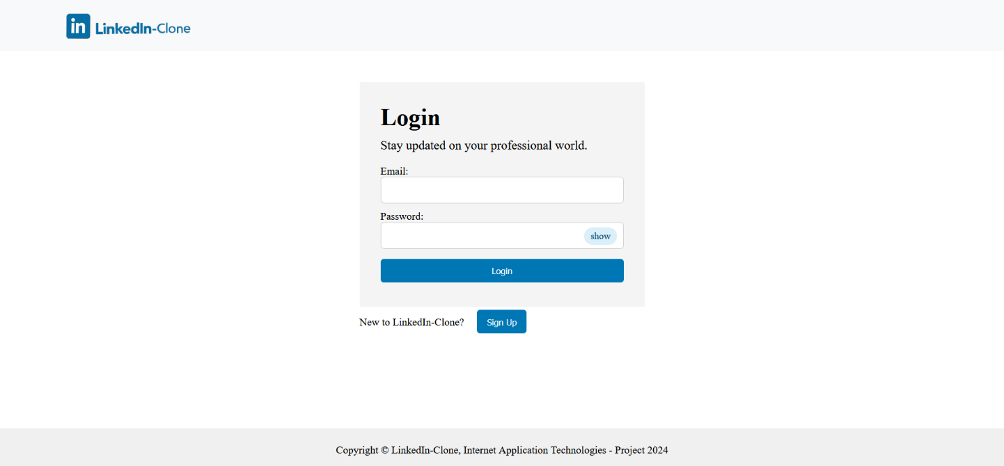

1. **Signup-Page**Σε περίπτωση που ο χρήστης δεν έχει ακόμα λογαριασμό στην σελίδα, μπορεί να εγγραφεί βάζοντας τις απαραίτητες πληροφορίες όπως κωδικό username, email, κλπ:  
   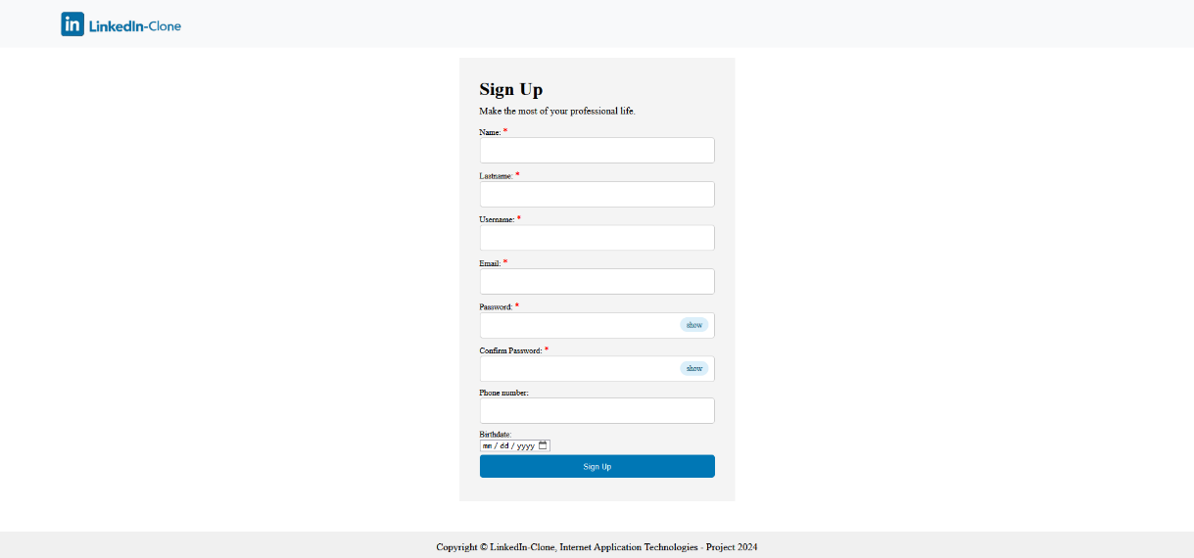
2. **User-Page**

Home  
Όπως ζητήθηκε από την εκφώνηση, στην αρχική σελίδα υπάρχουν οι διαφορετικές καρτέλες που οδηγούν σε σελίδες, Δίκτυο, Αγγελίες κλπ. Στο κεντρικό κομμάτι της σελίδας υπάρχουν τα articles που προτείνει το Recommendation System [BONUS] για τον χρήστη. Στα δεξιά της σελίδας υπάρχει η δυνατότητα πλοήγησης στα άρθρα που έχει ανεβάσει ο ίδιος ο χρήστης και στα άρθρα των επαφών του:  
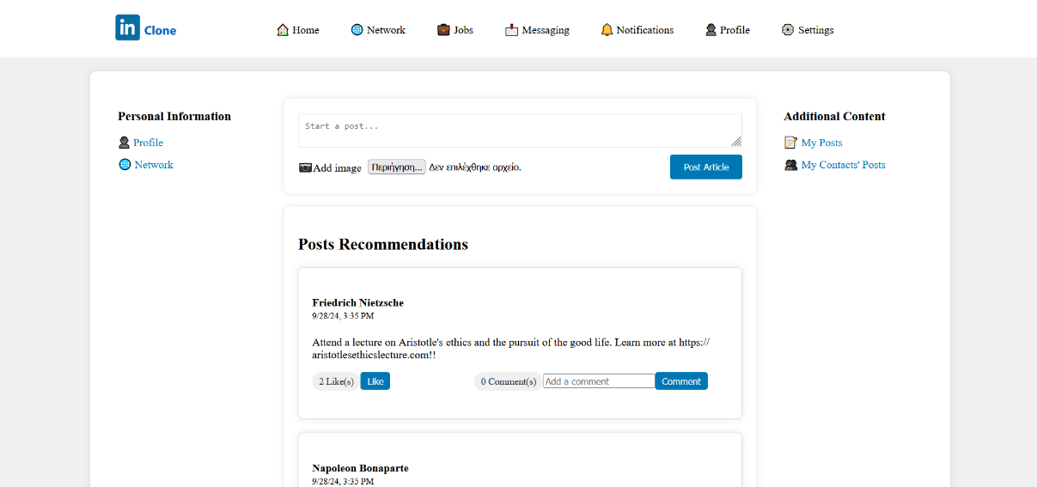

Network  
Στο δίκτυο εμφανίζονται οι επαφές του χρήστη σε δομή grid. Καθώς ένα search bar μέσω του οποίου ο χρήστης μπορεί να βρει καινούργιες επαφές βάσει του username τους. Πατώντας τον χρήστη που επιστρέφεται, μπορεί ύστερα να πλοηγηθεί στην σελίδα profile του. Εκεί μπορεί να κάνει αίτημα σύνδεσης και άλλες επιλογές:  
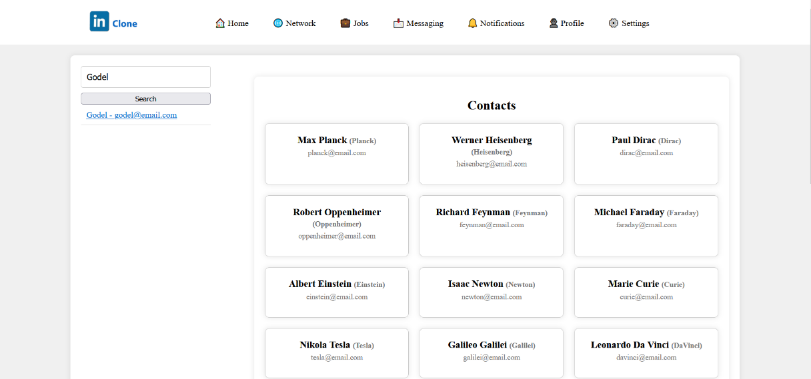

Jobs  
Στο κεντρικό κομμάτι της σελίδας εμφανίζονται οι προτεινόμενες αγγελίες μέσω του Recommendation System [BONUS]. Στα αριστερά φαίνονται οι αγγελίες του χρήστη, ενώ στα δεξιά οι αγγελίες που έχει κάνει application:  
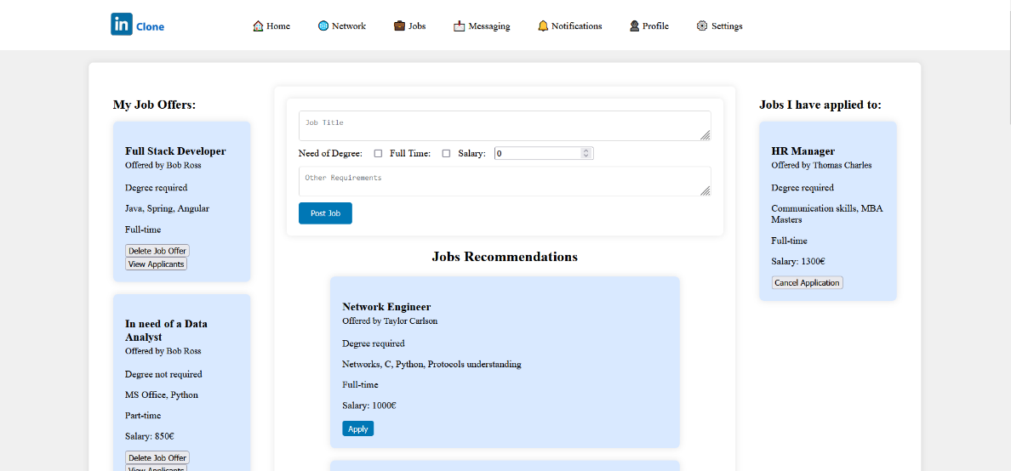

Messaging  
To feature των μηνυμάτων δεν υλοποιήθηκε λόγω των χρονικών περιορισμών.

Notifications  
Στις ειδοποιήσεις του χρήστη εμφανίζονται τα αιτήματα σύνδεσης που έχει στείλει ή λάβει ο χρήστης. Μόλις τα αιτήματα γίνουν αποδεκτά, τα συγκεκριμένα notifications εξαφανίζονται. Δεν γίνεται αποστολή notification για αλληλεπίδραση άλλων χρηστών με τα άρθρα ή τις αγγελίες του χρήστη:  
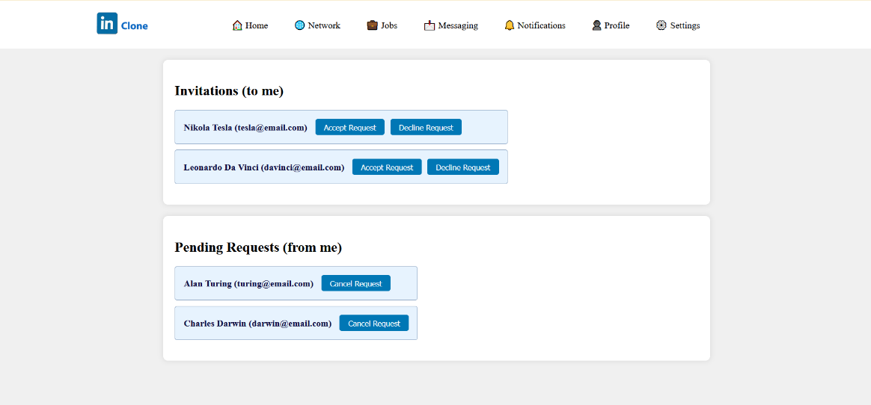

Profile  
Σε αυτή τη σελίδα ο χρήστης μπορεί να προσθέσει προσωπικές πληροφορίες και άλλα αρχεία όπως το βιογραφικό το σε μορφή pdf και εικόνες. Δεν έχει υλοποιηθεί επιλογή απόκρυψης συγκεκριμένων δεδομένων από τους χρήστες που δεν ανήκουν στο δίκτυο του:  
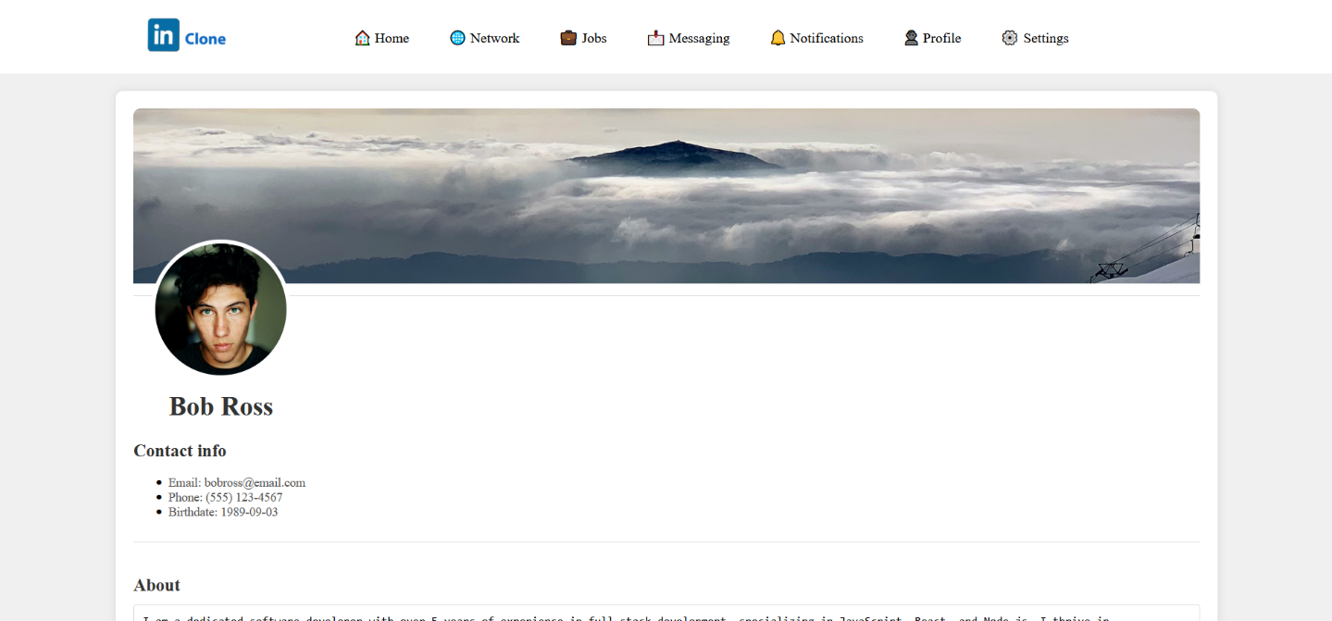

Settings  
Σε αυτό το section ο χρήστης μπορεί να αλλάξει το password ή το email του. Για να το κάνει αυτό θα πρέπει να υποβάλλει το παλιό του password. Αυτό αποτελεί μέτρο ασφαλείας:  
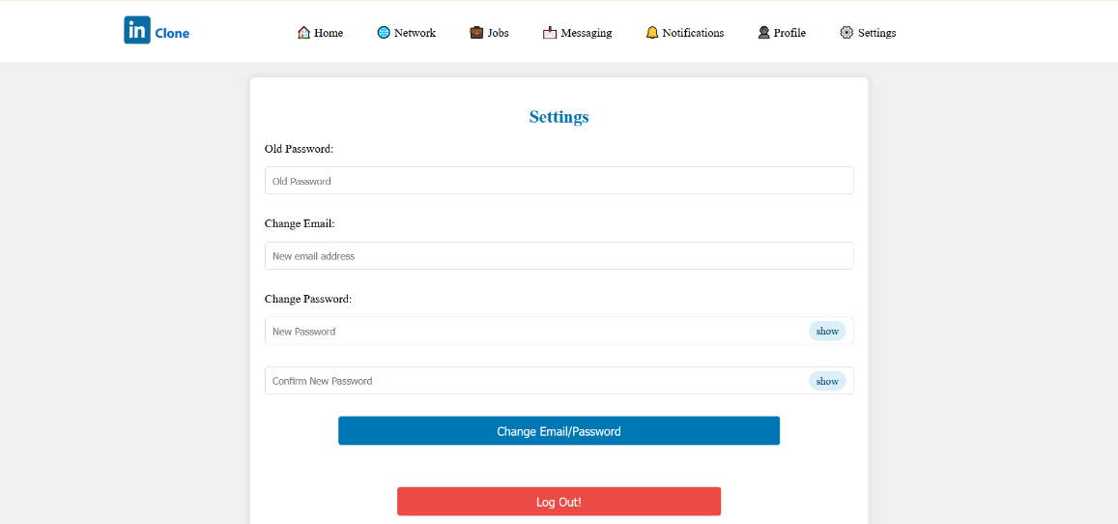

1. **Admin-Page**a. Home  
   Στην αρχική σελίδα του διαχειριστή, εμφανίζεται μια περιγραφή των δυνατοτήτων του, καθώς και η επιλογή να μεταφερθεί στη διαχείριση όλων των χρηστών:  
   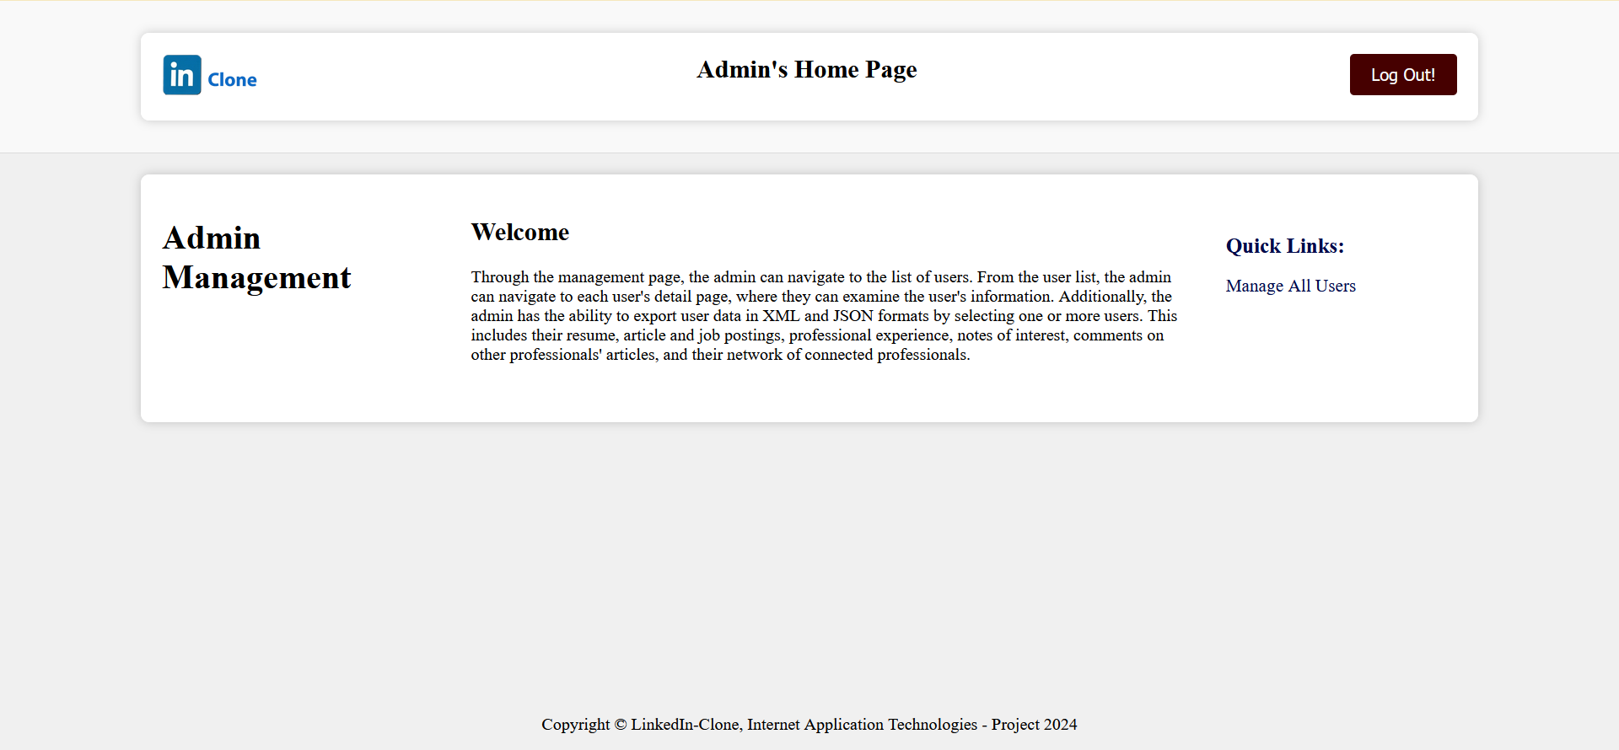  
     
     
     
     
   b. Users-List  
   Εδώ, ο διαχειριστής μπορεί να δει μια λίστα με όλους τους χρήστες που είναι εγγεγραμμένοι στην εφαρμογή. Έχει τη δυνατότητα να κατεβάσει τα δεδομένα κάθε χρήστη σε μορφή JSON ή να μεταβεί στο profile-page κάθε χρήστη:  
   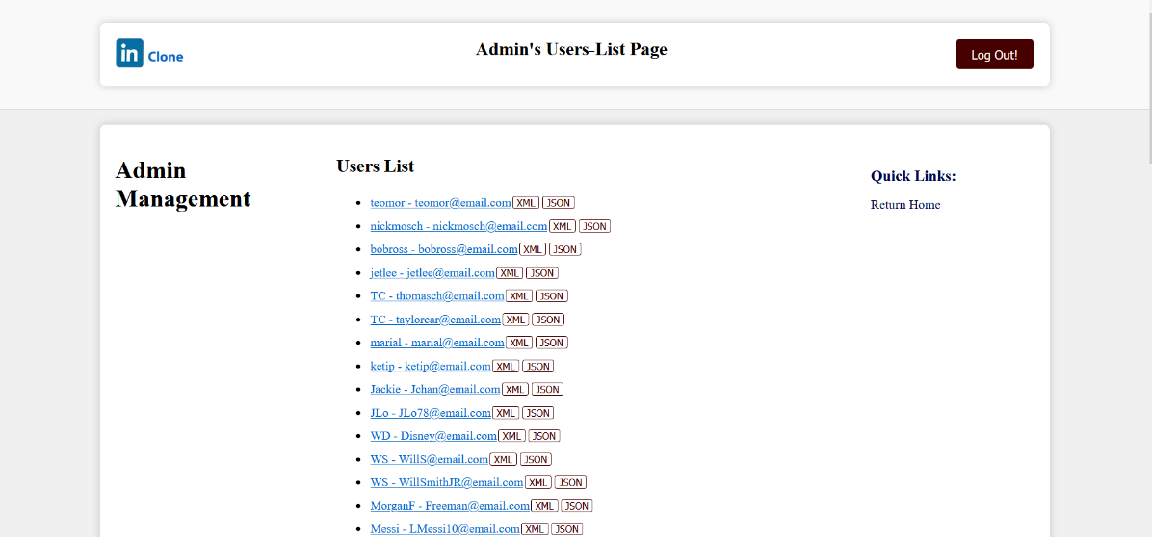  
     
   c. User-View  
   Η σελίδα profile-view κάθε χρήστη εμφανίζει το προφίλ του χρήστη, σε read-only μορφή:  
   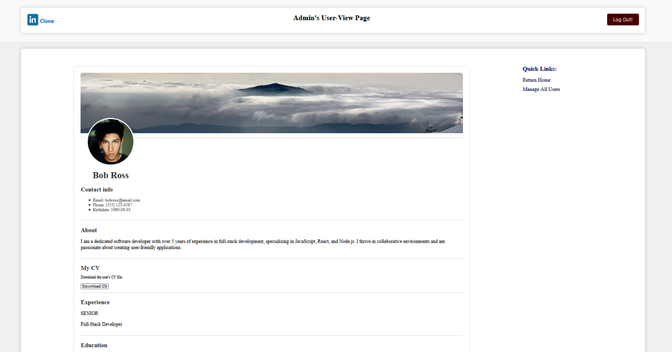

1. **Images & Files**

Τα αρχεία και οι εικόνες γίνονται upload από τον χρήστη. Η αποθήκευση τους γίνεται τοπικά στον server, δηλαδή στον υπολογιστή που τρέχει την spring boot. Η αποθήκευση γίνεται σε φάκελο του οποίου το path δηλώνεται στο αρχείο application.properties. Στην βάση αποθηκεύονται μόνο τα paths των εικόνων που αντιστοιχούν στον κάθε χρήστη.

1. **Security  
   SSL/TLS**: με την προσθήκη των SSL/TLS κάθε αίτημα είναι κρυπτογραφημένο. Αυτό επιτεύχθηκε με τη δημιουργία και χρήση ενός self-signed certificate. Τόσο το back-end όσο και το front-end χρησιμοποιούν το ίδιο πιστοποιητικό. Για αυτόν τον λόγο, το URL του front-end της εφαρμογής είναι <https://localhost:4200>, το οποίο επικοινωνεί με το back-end στο <https://localhost:8443>. ΣΗΜΕΙΩΣΗ: λόγω του self-signed certificate, ο browser μπορεί να εμφανίσει μια προειδοποίηση ασφαλείας την οποία θα χρειαστεί να παρακάμψετε επιλέγοντας την επιλογή συνέχισης.  
   **JSON Web Token (JWT)**: χρησιμοποιείται για την αυθεντικοποίηση των χρηστών. Όταν ένας χρήστης συνδέεται, δημιουργείται ένα μοναδικό JWT, και κάθε άλλο αίτημα από τον χρήστη περιλαμβάνει το JWT στις κεφαλίδες. Ένας μη αυθεντικοποιημένος χρήστης έχει πρόσβαση μόνο στα welcome-page, login-page και signup-page. Δεν προστέθηκε refresh-token, οπότε μετα τη λήξη του JWT ο χρήστης ανακατευθύνεται ξανά στο login-page.
2. **Επίλογος**Με την δημιουργία της εφαρμογής, η ομάδα αποκόμισε γνώσεις τόσο στο σε υψηλό επίπεδο με την χρήση frameworks όσο και σε θεμελιώδεις έννοιες των εφαρμογών διαδικτύου, όπως την ασφαλή επικοινωνία με το δίκτυο, την σωστή αποθήκευση και την ανάκτηση δεδομένων από την βάση δεδομένων καθώς και την σωστή οργάνωση κώδικα σε modules.

**Πηγές**

Frontend:

<https://angular.dev/overview>

<https://www.youtube.com/watch?v=3dHNOWTI7H8&t=1829s>

<https://dev.to/this-is-angular/how-to-fetch-data-using-the-providehttpclient-in-angular-5h47>

<https://medium.com/@udith.indrakantha/upload-images-and-save-them-in-a-database-angular-8-spring-boot-mysql-b5144768202b>

https://uploadcare.com/blog/how-to-upload-files-in-angular/

Backend:

<https://www.youtube.com/watch?v=QuvS_VLbGko>

<https://www.youtube.com/watch?v=KgXq2UBNEhA>

<https://www.youtube.com/watch?v=xHminZ9Dxm4>

<https://spring.io/guides>

<https://www.baeldung.com/spring-cors>

<https://jwt.io/>

<https://spring.io/blog/2022/02/21/spring-security-without-the-websecurityconfigureradapter>

<https://medium.com/@kavithaselvaraj002/how-to-enable-https-in-springboot-java-and-angular-application-59c56a9287cc>

Bonus:

<https://www.youtube.com/watch?v=ZspR5PZemcs>

<https://medium.com/@rebirth4vali/implementing-matrix-factorization-technique-for-recommender-systems-from-scratch-7828c9166d3c>

http://www.quuxlabs.com/blog/2010/09/matrix-factorization-a-simple-tutorial-and-implementation-in-python/